LOS HUESOS DE SARA

LOS HUESOS DE SARA

Cristian Perfumo

Perfumo, Cristian
Los huesos de Sara / Cristian Perfumo. - 1a ed. - Puerto Deseado : Gata Pelusa, 2022.
279 p. ; 21 x 14 cm.

ISBN 978-987-48792-3-3

1. Novelas de Misterio. I. Título.
CDD A863

Esta novela es una obra de ficción. Los personajes que
aparecen en ella son producto de la imaginación del autor.

Edición: Trini Segundo Yagüe
Diseño de portada: The cover collection

www.cristianperfumo.com

© Cristian Perfumo, 2022
Primera edición: diciembre de 2022

A Marcelo Luna, Lucio Ibiricu y Pablo Puerta.

CAPÍTULO 1

Aunque Rogelio Ledesma haya perdido el ojo izquierdo hace treinta años en un prostíbulo en el que era más importante el orgullo que la supervivencia, el derecho le funciona a la perfección. Tan bien entrenado lo tiene que distingue los huesos en el suelo desde el lomo del caballo. Tira de las riendas y se apea al pie de un médano más alto que la casa donde vive. Por más acostumbrado que esté a encontrar huesos en el campo, cualquier objeto que llame la atención en ese mar de arena en el que se ha convertido su parte de la Patagonia es una distracción bienvenida. Cuando se comparten más de diez mil hectáreas de estepa con una única persona, no sobran los divertimentos.
Ledesma se pone en cuclillas, ladeando la cabeza para enfocar su ojo en el hueso que asoma de la arena. Es demasiado grande como para ser de cordero. Tampoco es de guanaco, ni de choique, ni de ninguno de los animales que se crían en la meseta patagónica. Lo sabe porque, en sus cincuenta y nueve años, los ha matado, carneado y comido a todos. Desde cordero al asador hasta puma al horno.
Escarba con las manos en la arena blanda, que el viento caprichoso puede llevarse tal como ha traído. Son huesos de una persona. Lo intuye cuando descubre un trozo de tela deshilachada y lo confirma al llegar al cráneo.
No es la primera vez que encuentra una osamenta humana. Se ha topado en más de una ocasión con un chenque, donde los tehuelches enterraban a sus muertos. Pero Ledesma aprendió de chico que los huesos de indio son grises, frágiles, viejos.
Estos, sin embargo, tienen un aspecto diferente. Levanta uno pequeño y se lo acerca al ojo. Es blanco y limpio, como los de una oveja muerta hace dos inviernos.
Entonces Ledesma comprende. Son los huesos de la mujer que desapareció mientras desenterraban el dinosaurio.

CAPÍTULO 2
Los Ángeles, California, diciembre de 2019.
El empresario está cara a cara con una bestia de cuatro metros de altura. Las fauces abiertas, repletas de dientes afilados como puñales, podrían tragárselo de un solo bocado. Se llama Stan. La bestia, no el empresario. Es el esqueleto de un Tyrannosaurus rex montado sobre una estructura de acero apenas perceptible.
―Son of a bitch ―blasfema el hombre, y tira contra el esqueleto la lata de Pepsi sin abrir que lleva en la mano. La lata se pincha al golpear contra una de las patas traseras y el líquido sale a presión, haciéndola girar sobre el suelo de madera lustrada.
Cruza la sala ―la más grande de la mansión― hasta llegar a la pared del fondo, cubierta de vitrinas dedicadas a Hollywood. Detiene la mirada en el Winchester 1866 que usó Clint Eastwood en The good, the bad and the ugly, pero en seguida lo descarta. Quiere algo más contundente. Sigue repasando su colección hasta que se decide por un bate de béisbol firmado por Brad Pitt el día del estreno de Moneyball. Lo saca de la vitrina, da media vuelta y lo arrastra por el suelo en dirección al dinosaurio.
Si Stan estuviera vivo, pesaría siete toneladas y bastaría una mordida para partir al empresario al medio. Pero el animal lleva muerto sesenta y siete millones de años. Casi todo ese tiempo, enterrado en las montañas de Dakota del Sur. Pasó a la historia dos meses atrás, cuando Christie's lo sacó a subasta y un comprador anónimo pagó por él treinta y un millones ochocientos mil dólares, convirtiendo a Stan en el fósil más caro de la historia.
El primer golpe con el bate da en tres costillas que se parten con el sonido de un arpegio apagado. El siguiente va a la mandíbula. Dientes, tan gruesos en la base como la lata de Pepsi, saltan en todas direcciones. El empresario rompe vértebras y pulveriza los brazos diminutos, que en realidad son tan largos como los suyos. Después se ensaña con la tibia y la fíbula, lo único que queda en pie.
En menos de diez minutos, la silueta de Stan no es más que una estructura de metal con unos pocos fragmentos adheridos. Más que una criatura prehistórica, parece un robot surgido de los escombros.
―Son of a bitch ―vuelve a gritar.
La puerta de la sala se abre y Juanita asoma la cabeza. Al ver el panorama, la empleada pone los ojos como platos.
―¿Está usted bien, señor?
La pregunta estúpida le hace apretar con más fuerza la empuñadura del bate. No queda nada del dinosaurio, pero él todavía tiene rabia para seguir rompiendo huesos.
Eleva lentamente el bate hasta que la punta está a medio metro de la cara de la mujer. Después hace un barrido por la sala.
―Limpia toda esta mierda y tírala a la basura.
―¿Qué ha pasado, señor?
―¡Todo a la basura, ya mismo! ―grita y estrella el bate contra una silla.
―Sí, señor. Por supuesto.
El empresario sale de la sala dando un portazo. Juanita mira el trabajo por hacer, preguntándose cuántas bolsas de basura se necesitan para deshacerse de un dinosaurio.

CAPÍTULO 3
Estancia Valle Precioso, Chubut, Argentina, febrero de 2022.
Dicen que el dinero mueve el mundo, pero yo creo que es el sexo. O, mejor dicho, la posibilidad de que haya sexo. Esa anticipación por saber si lo que queremos que suceda, sucederá. Si no, que me expliquen por qué acababa de hacer dos horas de avión desde Buenos Aires a Comodoro Rivadavia y ahora me embarcaba en una hora y media por tierra para escribir un artículo para el que podía haberme documentado con una simple llamada telefónica.
La respuesta se llamaba Teresa Estévez e iba sentada a mi izquierda, al volante de una camioneta que surcaba un campo muy similar al de los alrededores de Cabo Blanco, donde yo había pasado la mayoría de mis treinta y siete veranos. La misma vegetación patagónica baja acostumbrada a la falta de agua. El mismo viento fuerte haciendo que los vehículos se bamboleen. El mismo terreno marrón, infértil y mágico.
Había, eso sí, una diferencia notable entre este campo y el de mis veranos. Allá, las únicas huellas del paso del hombre eran la ruta y los alambrados que cercaban las tierras. En cambio, el que ahora atravesábamos bullía de actividad petrolera. Decenas de aparatos de bombeo subían y bajaban sin prisa pero sin pausa, como cigüeñas metálicas extrayendo un poquito de petróleo con cada picotazo.
Una hora después de haberme recogido en el aeropuerto de Comodoro Rivadavia, cuando faltaban cuarenta kilómetros para la localidad de Sarmiento, Teresa giró a la derecha, abandonando el asfalto.
―Bienvenido a la Formación Lago Colhué Huapi ―me dijo, señalando a través del parabrisas la llanura iluminada por la última claridad del día―. Cientos de miles de hectáreas de estepa patagónica erosionada. Un paraíso para gente como yo.
Teresa era paleontóloga. Trabajaba en Trelew para el Museo Paleontológico Egidio Feruglio, el más importante de su disciplina en la Patagonia. Alias «el MEF», porque los trabalenguas no se le dan bien a todo el mundo.
Yo la había conocido en una charla que ella había dado en Buenos Aires sobre dinosaurios argentinos. Después de su ponencia le hice una entrevista para el diario El Popular y a los pocos días la invité a tomar un café con la excusa de darle un ejemplar de la edición en la que salía publicada. Podría haberle enviado por email la versión digital o decirle qué día comprar el diario, como hacía con todo el mundo, pero tenía ganas de verla otra vez. Y ella, al parecer, también.
Dormí las siguientes cuatro noches en su hotel. Después Teresa volvió a Trelew y yo aprendí que intercambiar mensajitos de alto contenido erótico se llama sexting. No nos habíamos vuelto a ver hasta ahora, dieciocho meses después de nuestro primer encuentro.
Recorrimos quince kilómetros por un camino cada vez más maltrecho. Cuando por fin llegamos, era de noche. Los haces de luz de la camioneta iluminaron una precaria construcción y cinco carpas alrededor. Me pregunté si habría una para mí o si me tocaría compartir con un paleontólogo que llevara siete días a kilómetros de la ducha más cercana. A juzgar por el beso en la mejilla con el que Teresa me había recibido en el aeropuerto, veía difícil que fuéramos a pasar la primera noche juntos.
―¿Están todos durmiendo? ―pregunté.
―Sí. Nos acostamos temprano para aprovechar al máximo las primeras horas de la mañana, que es cuando menos calor hace.
Teresa apagó el motor y quedamos a oscuras. La única fuente de luz eran los rescoldos tenues de un fuego. Incliné el cuerpo para mirar hacia arriba por el parabrisas y hacer algún comentario sobre las estrellas, pero, antes de que pronunciara la primera palabra, la mano de Teresa me agarró la cara y la llevó hacia su boca. Me dio un beso con intenciones inequívocas y se subió a horcajadas sobre mí.
―Qué bueno que viniste ―murmuró, separando apenas sus labios de los míos.
Recorrí su cuerpo con las manos y comencé a desabrocharle la camisa.
―Vamos a nuestra carpa ―me dijo, despejando mis dudas sobre dónde dormiría.
Me guio de la mano por el campamento. Además de nuestros pasos, los únicos sonidos eran el viento, que movía las carpas con violencia, y algunos ronquidos.
Nos metimos en un iglú de lona oscura y caímos sobre algo blando. Nos desnudamos el uno al otro rápido, casi con desesperación. Su piel era aún más suave y tibia de lo que recordaba.
―No podemos hacer ruido ―me susurró al oído y me pasó la lengua por la oreja.
Hicimos ruido.

CAPÍTULO 4

Cuando desperté al día siguiente, ella ya no estaba. Del otro lado de la lona se oían voces lejanas que no reconocí.
Al salir, la luz del día me hizo entender por qué Teresa había elegido aquel lugar para plantar las carpas ―cada una de un color y una marca distinta―, y convertirlo en la base de operaciones de la excavación del dinosaurio. Un gran acantilado de piedra proveía reparo de los vientos más fuertes y dos tamariscos retorcidos ofrecían algo de sombra. Además, había una vieja construcción de bloques de cemento con las esquinas redondeadas por la erosión, las ventanas tapiadas y un techo que difícilmente habría parado una lluvia. Todo un lujo para estar acampando en uno de los lugares más áridos del planeta.
La única persona a la vista era una mujer que, desde la carpa más alejada, apuntaba hacia mí con una cámara.
Levanté la mano y me acerqué a ella. Esperaba que en algún momento bajara el aparato, pero la única reacción que recibí fue un pulgar hacia arriba.
―No pares. Seguí caminando ―me dijo, alzando la voz por encima del viento―. Si querés mirar a la cámara y sonreír, podés.
Junto a su carpa había un rectángulo brillante que, supuse, era una placa solar.
―Hola ―dije al llegar a su lado.
Bajó la cámara al mismo tiempo que otra mujer salía de la carpa. Ninguna de las dos superaba los veinticinco años.
―Lo hiciste muy bien ―me dijo la que me había filmado.
Tenía un costado de la cabeza rapado y el resto del pelo peinado hacia el otro. Si hubiera tenido que adivinar su profesión por su aspecto, habría dicho que se dedicaba a hacer malabares en un semáforo.
La otra, en cambio, vestía como si fuera una exploradora: pantalón y camisa beige, muchos bolsillos, botas de montaña y un sombrero de paja de ala ancha. Parecía la hermana de Indiana Jones.
―Elizabeth ―se presentó.
―Y yo, Eliana ―agregó la hippie malabarista―. Acá ya nos conocen como «las Elis». Estamos haciendo un documental sobre el dinosaurio.
―Me parece que se confundieron. Yo soy Nahuel Donaire, no el dinosaurio.
O les gustó mi chiste, o rieron por solidaridad.
―En realidad el documental es sobre esta campaña paleontológica en general ―aclaró Elizabeth―. Por eso necesitamos imágenes de la gente en cualquier situación. Lavándose los dientes, comiendo o haciendo fuego.
―Nos faltaba la de alguien saliendo de la carpa recién levantado, porque acá todos madrugan más que nosotras. ¿Sos el novio de Teresa?
―Eh, no. Soy un amigo.
―Ah. ¿Primera vez en la Patagonia?
―En realidad soy de la Patagonia, aunque ahora vivo en Buenos Aires. Vengo a visitar a Teresa, pero sobre todo a escribir un artículo sobre el dinosaurio.
―Vas a contar la misma historia que nosotras, entonces ―dijo Eliana, entusiasmada―. ¿Trabajás para algún medio conocido?
―Sí, para El Popular.
Las Elis hicieron un gesto de sorpresa al que yo ya estaba empezando a acostumbrarme. Cuando uno dice que trabaja para el diario con más tirada del país, la gente suele comportarse como si de repente estuvieran frente a un famoso.
Me vi con ganas de matizar que este podía ser mi último artículo para El Popular. Por la redacción corría el rumor de que se venían recortes fuertes y cualquiera podía caer. Cuando mi jefe me había aprobado el viaje «para aprovechar un dinero que tenemos en el presupuesto y si no, se pierde», también me había dicho que lo disfrutara porque en el futuro no tendría demasiadas oportunidades de cubrir nada fuera de Buenos Aires.
―¿Y ustedes? ¿El documental es para alguna productora conocida?
―La productora es nuestra, pero para este proyecto tenemos un contrato con Bestflix.
Su compañera la fulminó con la mirada.
―Es un contrato de opción ―matizó―. No es seguro.
―¡No importa! ¿Bestflix? Eso sí que es primer nivel ―dije.
Ahora era yo el impresionado. Teresa me había dicho que se filmaría un documental sobre la excavación, pero no que sería para la plataforma de streaming más grande del mundo.
―¿Saben dónde está Teresa? ―pregunté.
―Con Bartolo ―dijo Eliana, señalando el horizonte―. ¿Querés que te acompañemos?
―Creo que no va a hacer falta ―dijo la otra, mirando un punto detrás de mi oreja.
Al girarme, vi a Teresa. Caminaba hacia mí con un sombrero atado a la barbilla para que no se le volara. Cuando me acerqué a ella, Eliana nos apuntó con la cámara.
―¿Cómo dormiste? ―me preguntó Teresa, saludándome con un beso en la mejilla―. Te venía a buscar.
―Muy bien, gracias.
―¿Querés ver el dinosaurio?
―Por supuesto.
―Entonces no tardes, que si no te lo vas a perder.
No entendí, pero tampoco hice preguntas. Me tomé un café con unas galletitas que me ofrecieron las Elis y me lavé los dientes frente a una cámara por primera vez en mi vida.
Siempre con las Elis registrándolo todo, nos alejamos del campamento atravesando un campo de matas bajas que pronto se volvía escarpado y completamente estéril. La escasa vegetación había quedado sepultada bajo grandes médanos de arena gris que parecían trasplantados desde el desierto del Sahara.
―El dinosaurio está a ochocientos metros del campamento ―me explicó Teresa―. Un pequeño precio a pagar por algo de sombra y reparo.
Llegamos a un típico alambre divisorio de la Patagonia: siete hilos de acero que se extienden por kilómetros enhebrados en varillas de madera y metal. Teresa se acercó a un poste, desató unos alambres y un tramo de la valla se desplomó al suelo. En mis viajes a Cabo Blanco, de niño, había un mecanismo igual para pasar de un campo a otro.
―¿Este alambre qué divide? ―pregunté mientras lo pasábamos por encima.
―La estancia Plumas Negras, que es donde acampamos, de la estancia Valle Precioso, que es la del dinosaurio.
Teresa señaló una ladera suave, unos ochenta metros más adelante. Distinguí a un hombre en cuclillas. Estaba tan concentrado en su tarea que llegamos hasta él sin que notara nuestra presencia.
Tendría unos cincuenta años. Revolvía en un gran recipiente lo que parecía ser yeso. A su lado había una pequeña muralla construida con paquetes de papel higiénico. A ojo de buen cubero, el hombre tenía allí no menos de sesenta rollos. Detrás había varios tubos de hierro oxidados.
―Te presento a Bartolo ―me dijo Teresa.
―Nahuel, encantado ―lo saludé.
―Yo soy Juan Lavalle. Bartolo es él ―me aclaró, señalando un montículo de tierra suelta que parecía traída por un camión.
Al rodearlo, descubrí un foso de unos cuatro metros de largo y tres de ancho. En el centro, como si lo hubieran puesto en un pedestal, había un trozo de roca en el que se adivinaba una mandíbula casi tan larga como yo. Decenas de dientes negros y brillantes resplandecían con el sol fuerte de la mañana de verano. Aunque parte del cráneo estaba cubierto de roca, lo que quedaba expuesto despejaba cualquier duda: era la cabeza de un dinosaurio carnívoro enorme.

CAPÍTULO 5

―Podés tocar, si querés ―me dijo Teresa―. Pero cuidado con los dientes, que siguen afilados después de sesenta y siete millones de años.
Preferí limitarme a contemplarlo de cerca, por miedo a romper algo. Ese cráneo de color oscuro incrustado en la roca era el motivo de que ocho personas estuviéramos acampando a cincuenta kilómetros de la población más cercana.
―Impresionante ―dije―. Parece un tiranosaurio rex.
El tal Juan me dedicó una sonrisa.
―Veo que el nivel es bajo ―acotó sin dejar de remover el yeso.
―¿Acabo de decir una barbaridad?
―Bueno, acabás de decir lo que dice todo el mundo ―me explicó Teresa―. En paleontología, el T-rex es como el metro patrón. Todos lo comparan con cualquier dinosaurio.
―La culpa la tiene Steven Spielberg ―bromeé.
―No vas muy errado ―dijo Lavalle―. Ser paleontólogo empezó a ser cool con Jurassic Park. Antes era muy distinto. Mi mamá se puso a llorar el día que le dije a lo que me iba a dedicar. Fue como si le hubiera dicho que dejaba todo para fabricar ukeleles.
―Juan es un gran técnico en paleontología y un mejor exagerador.
―No exagero. Mi vieja se lo tomó muy mal. Vos no me creés porque la generación de ustedes se crio con el T-rex.
―O sea que, aunque a mí Bartolo me resulte parecido a un T-rex, no tienen nada que ver ―concluí.
―Los dos son carnívoros ―me concedió Teresa―. Pero vivieron en lugares muy distintos y con treinta millones de años de diferencia.
―¿Y cuál era más grande?
―Hasta ahora se creía que el Giganotosaurus, otro dinosaurio patagónico, era el más grande de los carnívoros. Y el T-rex era el más pesado. Pero Bartolo rompe todos los récords. Tiene el cráneo veinte centímetros más largo que el Giganoto y treinta más que el mayor de los tiranosaurios. Este sí que, lo mires por donde lo mires, es el carnívoro más grande del mundo.
―De todos modos, lo importante de los fósiles no es el tamaño sino la información que aportan ―agregó Lavalle―. Bartolo apareció en rocas de una era geológica en la que no se sabía que su familia existía.
―Eso es igual de raro que encontrar un canguro en Argentina ―me explicó Teresa.
―Casi un milagro ―apunté, y la miré para ver si entendía la referencia.
La entendió, porque me respondió con una sonrisa. En la conferencia en Buenos Aires donde nos habíamos conocido, ella había iniciado su charla diciendo que la fosilización era un destino tan poco común para cualquier ser vivo que podía considerarse casi un milagro.
―Más que un milagro, una anomalía estadística ―opinó Lavalle, con la mirada siempre en el yeso―. Hay aproximadamente una posibilidad en un millón de que un cuerpo se fosilice. Para empezar, tiene que haber algo que lo cubra rápidamente antes de que se descomponga.
―¿Una erupción volcánica?
―Por ejemplo ―dijo Teresa―. O el sedimento que arrastra la crecida de un río.
―O una tormenta de arena ―dijo Lavalle, señalando alrededor.
Noté que algo en la expresión de Teresa se tensaba. Duró un segundo, pero fue muy claro. Después volvió la sonrisa de siempre.

CAPÍTULO 6

―Llegaste justo ―me dijo Teresa―. Si hubieras venido mañana, te lo perdías. Hoy hacemos el bochón.
―¿Qué es un bochón? ―pregunté.
―Ahora te vas a enterar. Arremangate y pasanos un rollo de papel higiénico a cada uno.
No tenía idea de lo que estaba a punto de pasar, pero le hice caso. Las Elis se acercaron y me apuntaron con la cámara.
―Hacé de cuenta que nosotras no estamos.
Le di un rollo a Teresa y otro a Lavalle. Ambos pusieron varias capas de papel sobre el fósil y luego las humedecieron con un pincel mojado en agua para que tomaran la forma del hueso.
―Ponemos papel para que el yeso no se pegue al fósil ―dijo Teresa, señalando el líquido blanco que Lavalle había estado revolviendo.
―Tendrías que ver las caras que ponen en el supermercado cuando nos ven llevarnos tanto papel higiénico ―rio Lavalle.
Continuamos hasta que el cráneo quedó como una momia de papel maché. Entonces Teresa desenrolló una tira de arpillera del tamaño de un pantalón, la embebió en el yeso y la puso encima.
―El yeso protege al fósil durante el transporte ―continuó Lavalle―. A cada uno de estos paquetes se le llama bochón. De acá va al laboratorio del MEF donde los técnicos separamos el hueso de la roca. Una vez está listo, los paleontólogos lo estudian.
―¿O sea que acá ya están terminando? ―pregunté.
―No. No te asustes que no te hice venir para estar sólo un día. Mirá.
Teresa se alejó cuatro pasos del cráneo y señaló el suelo. Hasta yo pude distinguir la garra curva de un color diferente al resto de la roca. Quizás me ayudó que estaba señalizada con un triangulito de plástico amarillo, como la escena del crimen en una película, con una piedra plana encima para que no se volara con el viento. Después señaló un hueso largo y casi tan alto como yo, descubierto apenas un centímetro.
―Acá tenemos trabajo para rato ―dijo, señalando otros triangulitos amarillos.
―Si me ayudan, terminamos más rápido ―intervino Lavalle desde su puesto de trabajo.
Volvimos junto a él y Teresa continuó asignándome tareas de nivel mono amaestrado. Mezclar yeso, cortar arpillera, mojar la arpillera en el yeso y pasársela a ellos para que siguieran convirtiendo el cráneo en una enorme momia blanca.
Cuando el fósil estuvo completamente envuelto, Teresa y Juan me dieron el honor de poner la última capa de tela enyesada. Eliana se encargó de filmarme de cerca mientras Elizabeth disparaba fotos con la velocidad de un arma automática.
Como si aquello no fuera lo suficientemente incómodo, cuando levanté la cabeza vi que se había sumado un chico de unos treinta años, también con una cámara. Las Elis nos grababan a nosotros y él, a todos.
―Él es Jacinto ―me lo presentó Elizabeth.
El chico me saludó con una sonrisa. Era tan rubio que rozaba lo albino. De no ser por su acento porteño, yo habría dicho que era noruego o finlandés.
―¿También trabajás en el documental? ―le pregunté.
―No, para nada ―rio.
―Jacinto viene de parte de uno de nuestros sponsors ―me explicó Teresa.
―Los que ponen la plata para todo esto ―intervino el chico, señalando alrededor con el dedo índice.
―Bueno, en realidad el dinero viene de varias fuentes ―matizó Teresa―. Y una de ellas es la empresa TransAmerican Energy, para la que trabaja Jacinto.
No me hizo falta preguntar más. Cualquier patagónico sabía que TransAmerican Energy era una de las petroleras más grandes del mundo. Tenía la sede en Estados Unidos, pero extraía petróleo desde la Patagonia hasta el Golfo Pérsico.
―Estoy haciendo un corto institucional ―explicó―. Minuto y medio, más o menos. Para mostrar adónde van los fondos.
―Los fondos van a los bolsillos de los accionistas ―dijo Teresa―. A nosotros nos dan migajas. Hace tres años mi jefe firmó un acuerdo en el que, a cambio de la camioneta en la que te fui a buscar a Comodoro, TransAmerican tiene los derechos para filmar todas las excavaciones de nuestros paleontólogos por un plazo de cinco años. Después lo publican en sus redes, en conferencias y lavan su imagen corporativa.
Teresa hablaba con la sonrisa de una madre que se muerde la lengua para no regañar a su hijo delante de extraños. Jacinto asintió satisfecho, como si acabaran de felicitarlo.

CAPÍTULO 7

Después de otra hora de trabajo, Lavalle se puso de pie por primera vez y se desempolvó las manos chocándolas entre sí.
―Listo, ahora tenemos que esperar que el yeso se seque. En un par de días damos vuelta al bochón para cerrarlo.
Miré el gran huevo blanco unido al suelo por un estrecho pedestal de piedra. Parecía un champiñón gigante.
―¿Cuánto pesará? ―me pregunté en voz alta.
―Entre 700 y 800 kilos ―respondió Lavalle.
―¿Cómo van a hacer para moverlo?
―Con un trípode y un aparejo ―dijo, señalando los tubos oxidados detrás de los pocos paquetes de papel higiénico que quedaban sin abrir.
―¿Tenés hambre? ―me preguntó Teresa.
―Mucha.
―Entonces volvamos al campamento que te presento al cocinero.
―Yo también voy ―dijo Lavalle―. Hay que aprovechar. En los treinta años que llevo buscando dinosaurios, es la primera vez que tenemos a alguien que nos cocine.
Emprendimos el regreso dejando atrás a las Elis y a Jacinto, que habían decidido quedarse a hacer diferentes planos del dinosaurio enyesado. Cuando estábamos a mitad de camino, me sorprendió un ladrido a mi derecha. Un perro negro corría hacia nosotros a toda velocidad.
―¡Gala! ¡Gala, come here! ―la llamaba un hombre que iba tras ella.
La perra ni siquiera se dio vuelta para mirarlo. Cuando llegó junto a nosotros, dejó de ladrar y se dedicó a olerme los pies.
―Hola, Gala ―la saludó Teresa, y se agachó para rascarle detrás de las grandes orejas.
El hombre que la seguía vestía vaqueros cortados a la altura de las rodillas, barba blanca y una franja de pelo cano en los laterales del cráneo recogidos en una colita. La parte alta de la cabeza, totalmente lampiña, estaba perlada de sudor.
―Nahuel, este es Harry Patt, uno de los paleontólogos más importantes del mundo.
―No seas exagerada, Terisa ―intervino el hombre con un fuerte acento yanqui.
―Además, es experto en falsa modestia.
El hombre rio y murmuró algo en inglés que no entendí.
―Harry fue mi director de tesis en Filadelfia. Es especialista en dinosaurios carnívoros. En cuanto supe que íbamos a excavar a Bartolo, le dije que tenía que venir.
―Yo, encantado. Siempre disfruto mucho de la Patagonia. Y Gala también.
Mientras la perra le lamía la mano a su dueño, me percaté de que el arnés que le rodeaba el torso llevaba enganchada una caja plástica del tamaño de una goma de borrar.
―¿Qué es eso? ―pregunté.
―Una dóberman a la que decidí no cortarle la cola ni las orejas.
―No, me refiero a…
―¡Ah! ¿El aparato? Es un GPS.
―¿Una perra con GPS?
―Sí. Le puse Gala, pero debería llamarse Houdini. Es una escapista nata. Aquí no hay problema porque, vaya donde vaya, no corre peligro.
Estuve a punto de hablarle a Patt del trágico encuentro que había tenido, casi veinte años atrás, mi perro Bongo con un puma.
―Cuando se escapa, este aparato me sirve para rastrearla. Aunque aquí no funciona, porque no hay señal de teléfono. Debería quitárselo.
Hablamos un poco más sobre perros y, después de que Teresa le hiciera a Harry un breve resumen de quién era yo, reemprendimos nuestro camino hacia el campamento.
―Este tipo, fuera de joda, es una eminencia ―me dijo Teresa en voz baja para que no escuchara Harry, que caminaba con Juan Lavalle unos metros por delante―. Es un lujo tenerlo acá. Además, viene pagado por su empleador. No tuvimos que poner un peso para traerlo. Tampoco hubiéramos podido.
―¿Para quién trabaja?
―Es el mandamás de la sección de dinosaurios del Museo de Historia Natural de Nueva York.
―Con ese cargo, me lo hubiera imaginado de traje y corbata.
―No. Harry es un paleontólogo de pura cepa. Le encanta estar en el campo y además tiene debilidad por la Patagonia. Gracias a él, su museo le compró al MEF una réplica del Patagotitan. La tienen montada en una sala enorme, pero el dinosaurio es tan grande que la cabeza sobresale por la puerta. Fue una movida de márketing brillante ideada por él. Con Bartolo, Harry nos va a abrir puertas muy importantes en la comunidad científica.
―¿Y qué pide a cambio?
―Nada ―me dijo Teresa, sorprendida―. Es una persona muy generosa, como gran parte de los científicos.
Asentí. Evidentemente Teresa y yo nos movíamos en círculos muy distintos. Para mí los generosos de verdad eran como los chupacabras: había quien afirmaba que existían, pero yo nunca me había cruzado con uno.

CAPÍTULO 8

Dentro de la precaria construcción que presidía el campamento, Teresa me presentó a un hombre de unos cuarenta años, con ojos celestes y el pelo atado bien tirante, como un jugador de fútbol de los noventa.
―Este es Eduardo, nuestro cocinero.
―Encantado. Siéntense donde más les guste que ahora viene el mozo y les toma el pedido.
Teresa y yo soltamos una risa al mismo tiempo. El lugar no tendría más de cuatro metros por cuatro y se caía a pedazos. En el centro había una mesa improvisada con caballetes rodeada por unos bancos de madera añejos y desvencijados.
―Cuánta historia que tiene este lugar, ¿no? ―dije, mirando alrededor.
―Cuando la zona era próspera, cada campo tenía uno o dos de estos puestos ―explicó Teresa―. Son ranchitos donde vivía una persona encargada de una parte del campo demasiado alejada de la casa principal. Recuerdo al último puestero que vivió acá. Se llamaba Horacio y, como muchos trabajadores rurales de la zona, él también descubrió un dinosaurio.
Teresa abrió la puerta del puesto de par en par hasta que el viejo picaporte chocó contra la pared.
―Esta puerta tiene una particularidad ―dijo.
Al soltarla, volvió a cerrarse con un chirrido.
―No se queda abierta. Durante años Horacio le puso una vértebra para aguantarla. Un día una paleontóloga la vio y le preguntó dónde la había encontrado. Al año siguiente desenterraron un esqueleto muy completo al que terminaron llamando Huapisaurus horacioi.
―¿Fuiste vos esa paleontóloga?
Mi pregunta pareció incomodarla.
―No, yo no. Otra. Se llamaba Sara ―dijo, mirando de reojo a Juan Lavalle.

CAPÍTULO 9

Cuando terminamos la sobremesa y salimos del puesto, le hice un comentario a Teresa sobre ir juntos a dormir una siesta. Pero ella me respondió que tenía otros planes y me indicó que me subiera a la camioneta.
―¿Adónde vamos?
―A la casa de mis padres. Está a diez kilómetros.
―¿Qué?
―Valle Precioso es propiedad de mi familia. Yo nací y me crie en este campo.
―¿El dinosaurio es de tu familia?
―No, el dinosaurio es del Estado, pero está en el campo de mi familia. Si hubieras prestado más atención a mi charla en Buenos Aires, sabrías que Argentina es uno de los países con leyes más estrictas en cuanto a fósiles. No se pueden comprar, vender, regalar ni sacar del país salvo para préstamos a museos.
―Probablemente estaba distraído admirando a la ponente ―bromeé―. ¿Quién me iba a decir a mí que un año y medio después me iba a presentar a sus padres? Digo yo, ¿no es un poco pronto?
―Ellos dicen que te quieren conocer y yo no soy quién para negarme.
―¿Ellos pidieron conocerme?
En la expresión de Teresa había una sonrisa que me dejaba claro que disfrutaba de mi completo desconcierto.
―Esperá y te vas a enterar. Además, visitar a mis padres es una experiencia única.
―Muy bien ―acepté, siguiéndole el juego.
―También te llevo porque necesito mano de obra barata. Bueno, gratis. Tenemos que cargar unas bolsas de yeso y carne.
―Eso no es problema. Estoy acostumbrado a que se aprovechen de mi fuerza descomunal ―dije, tocando mis bíceps tamaño mini.
Recorrimos durante diez minutos un camino diferente al que habíamos tomado para venir desde el asfalto. Conforme avanzábamos, las dunas se volvían más grandes y numerosas. Finalmente, en el horizonte aparecieron unos árboles que asomaban de un bajo en el terreno.
―Es ahí ―dijo Teresa.
A medida que nos acercábamos, mi cerebro intentaba sin éxito comprender lo que estaba viendo. Como en un cuadro de Escher, los árboles que parecían detrás de una loma estaban en realidad dentro de ella. Literalmente, enterrados hasta la mitad en arena. Poco después distinguí el techo de la casa. Sólo el techo. Chapas y un tubo galvanizado a modo de precaria chimenea. Nada más. Donde deberían haber estado las paredes sólo había tierra.
―¿A que nunca habías visto algo así?
―¿Tus padres viven bajo tierra?
―Sí.
―¿Por qué?
―Porque no les queda alternativa.

CONTINUAR LEYENDO
Los huesos de Sara

Querido lector, ¿Qué tal? ¿Te está gustando la historia? Espero que sí. Si te interesa conseguir la novela entera, encontrarás los enlaces de compra a las diferentes tiendas (Amazon, Google Play, iTunes, Librerías, etc.) en :

cristianperfumo.com/sara

Cualquier duda, no dudes en escribirme. En la web están mis datos de contacto.

¡Un abrazo!
Cristian

SOBRE EL AUTOR
Cristian Perfumo escribe thrillers ambientados en la Patagonia Argentina, donde se crio.
El primero, El secreto sumergido (2011), está inspirado en una historia real y lleva ya ocho ediciones, con miles de copias vendidas en todo el mundo.
En 2014 publicó Dónde enterré a Fabiana Orquera, que agotó varias ediciones en papel y en julio de 2015 se convirtió en el séptimo libro más vendido de Amazon en España y el décimo en México.
Cazador de farsantes (2015), su tercera novela con frío y viento, también agotó la primera tirada.
El coleccionista de flechas (2017) ganó el Premio Literario de Amazon, al que se presentaron más de 1800 obras de autores de 39 países, y está siendo adaptada a la pantalla.
Rescate gris (2018) fue finalista del Premio Clarín de Novela 2018, uno de los galardones literarios más importantes de Latinoamérica, y más tarde fue publicado por la editorial Suma de Letras.
En 2020 publicó Los ladrones de Entrevientos, una novela de atracos que ha sido definida por la crítica como «La casa de papel en la Patagonia».
En 2021 publicó Los crímenes del glaciar, una novela negra ambientada por partes iguales en la Patagonia y los alrededores de Barcelona que se convirtió en best-seller en Amazon. Recientemente ha publicado Los huesos de Sara (2022), un thriller de misterio que traslada al lector a una excavación paleontológica en uno de los rincones más desconocidos y particulares de la Patagonia.
Sus libros han sido traducidos al inglés, al francés y editados en formatos audiolibro y braille.
Tras vivir años en Australia, Cristian está radicado en Barcelona.

Más novelas de Cristian Perfumo
DÓNDE ENTERRÉ A FABIANA ORQUERA
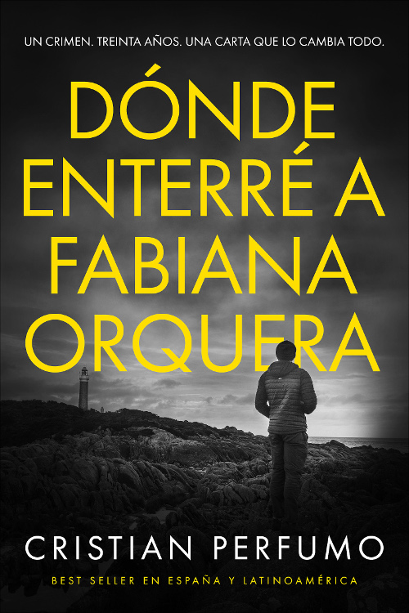
Descubre la historia que hizo famoso a Nahuel Donaire. Nueve años antes de Los huesos de Sara.
Verano de 1983: En una casa de campo de la Patagonia, a quince kilómetros del vecino más próximo, un político local despierta en el suelo. No tiene ni un rasguño, pero su pecho está empapado en sangre y junto a él hay un cuchillo. Desesperado, busca a su amante por toda la casa. Viajaron allí para pasar unos días juntos sin tener que esconderse. Todavía no sabe que ya nunca volverá a verla. Ni que la sangre que le moja el pecho tampoco es de ella.
Verano de 2013: Nahuel ha pasado casi todos los veranos de su vida en esa casa. Por casualidad, un día encuentra una vieja carta cuyo autor anónimo confiesa haber matado a la amante del candidato. El asesino plantea una serie de enigmas que prometen revelar su identidad y la ubicación del cuerpo. A medida que descifra pistas, Nahuel descubre que, incluso después de treinta años, hay quien prefiere que nunca se sepa la verdad sobre uno de los misterios más intrincados de aquella inhóspita parte del mundo.
¿Qué pasó con Fabiana Orquera?
LOS LADRONES DE ENTREVIENTOS
Durante años, trabajó para ellos. Ahora va a desvalijarlos.
Entrevientos no ha cambiado. Sigue siendo una de las minas de oro más remotas de la Patagonia y del mundo. Sin embargo, para Noelia Viader se ha convertido en un sitio totalmente diferente. Hace un año era su lugar de trabajo y hoy es una cruz roja en el mapa sobre el que repasa los detalles del atraco.
Tras catorce años alejada del mundo criminal, Noelia retoma el contacto con un mítico ladrón de bancos al que le debe la vida. Juntos reúnen a la banda que planea llevarse de Entrevientos cinco mil kilos de oro y plata.
Tienen dos horas antes de que llegue la policía. Si lo logran, los diarios hablarán de un robo magistral. Y ella habrá hecho justicia.

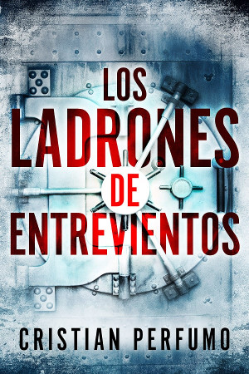
«Como La casa de papel, pero en la Patagonia»
www.cristianperfumo.com
EL COLECCIONISTA DE FLECHAS
La calma de una pequeña localidad patagónica se rompe cuando uno de sus vecinos aparece muerto con signos de tortura en su sofá.
Para la criminóloga Laura Badía, este es el caso de su vida: además de la brutalidad del asesinato, de la casa de la víctima han desaparecido trece puntas de flecha talladas hace miles de años por el pueblo tehuelche y cuyo valor es incalculable.
Con la ayuda de un arqueólogo venido de Buenos Aires, Laura se embarcará en la resolución de un misterio que no solo la llevará al glaciar Perito Moreno y a los enclaves más remotos de la Patagonia, sino también a recorrer el lado más oscuro de la mente humana, un lugar donde las mentiras y la codicia se esconden en cada recodo del camino.
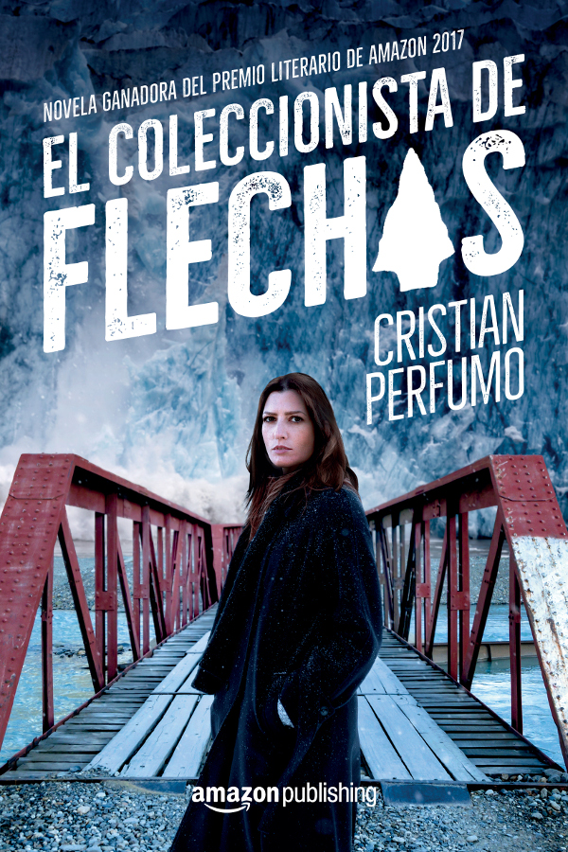
Ganadora del Premio Literario de Amazon
www.cristianperfumo.com
LOS CRÍMENES DEL GLACIAR
El cuerpo de un turista aparece congelado en el glaciar más grande de la Patagonia. Murió sobre el hielo, de un disparo en el vientre, hace treinta años.
Pero tú, que te llamas Julián y eres de Barcelona, ignoras que esto te cambiará la vida.
Para entenderlo, primero deberás saber que tu padre tenía un hermano del que nunca te habló. Después, que ese hermano acaba de morir. Y, por último, que en su testamento figuras como único heredero de una misteriosa propiedad en El Chaltén, un idílico pueblo de la Patagonia.
Viajarás hasta allí para venderla, pero cometerás el error de hacer demasiadas preguntas. Entonces comprenderás que, treinta años después del crimen, en El Chaltén se esconde alguien dispuesto a borrarte del mapa con tal de que no llegues a la verdad.
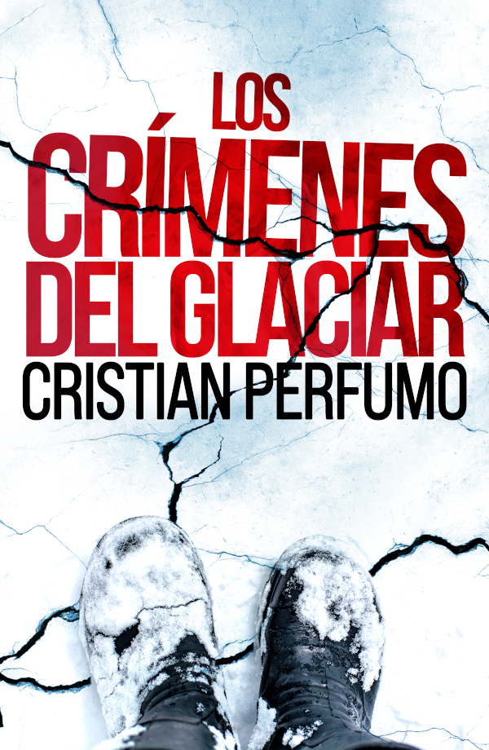
www.cristianperfumo.com
RESCATE GRIS
Puerto Deseado, Patagonia Argentina, 1991. Raúl necesita dos trabajos para llegar a fin de mes. Cuando apaga el despertador para ir al primero de ellos, sabe que algo va mal. Su pequeño pueblo ha amanecido cubierto por la ceniza de un volcán y Graciela, su mujer, no está en casa.
Todo parece indicar que Graciela se ha ido por voluntad propia... hasta que llega la llamada de los secuestradores. Las instrucciones son claras: si quiere volver a verla, tiene que devolver el millón y medio de dólares que robó.
El problema es que Raúl no robó nada.
No te pierdas este thriller psicológico ambientado en una de las épocas más convulsas e inolvidables de la historia de la Patagonia: los días de la erupción del volcán Hudson.
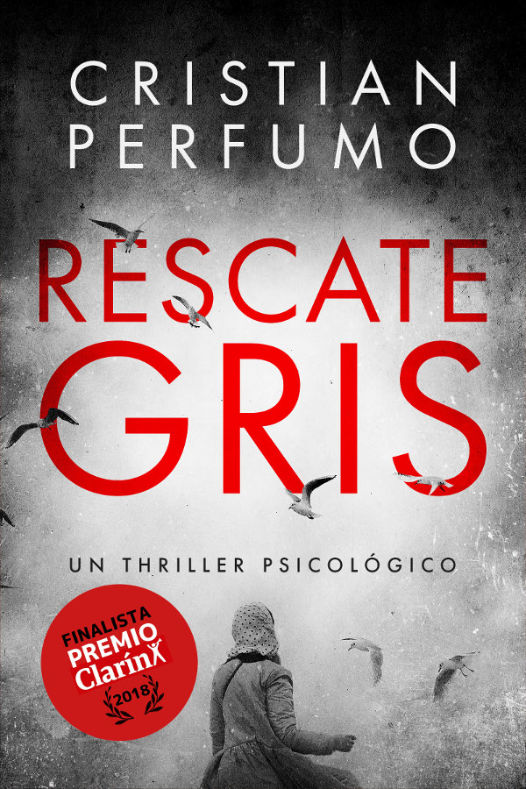
Finalista del Premio Clarín de Novela
www.cristianperfumo.com
EL SECRETO SUMERGIDO
Marcelo, un joven buzo aficionado, busca en las aguas heladas de la Patagonia el lugar exacto del hundimiento de la Swift, una corbeta británica del siglo XVIII. Cuando la persona que más sabe del naufragio en todo el país aparece asesinada con un mensaje extraño en el regazo, Marcelo descubre que su inocente pasatiempo constituye una amenaza enorme para cierta gente. No sabe a quién se enfrenta, pero sí que compite con ellos por reflotar un secreto que, después de dos siglos bajo el mar, podría cambiar la historia de aquella parte remota del planeta. Encontrarlo será difícil. Seguir con vida, aún más.
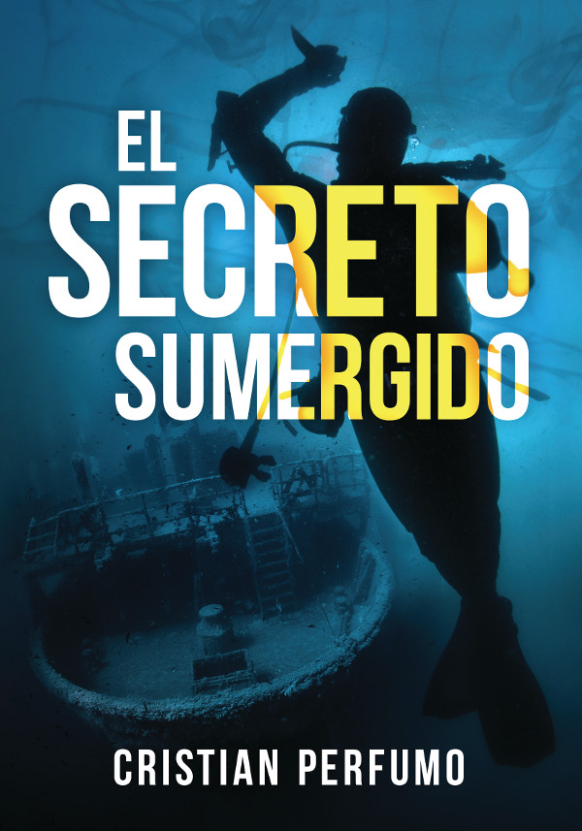
Basada en una historia real. ¡Miles de ejemplares vendidos en todo el mundo!
www.cristianperfumo.com
CAZADOR DE FARSANTES
“Si estás viendo esto, es porque estoy muerto”, dice a la cámara el periodista Javier Gondar pocas horas antes de que le peguen un balazo en la cabeza. En el video, Gondar señala como culpable de su asesinato al Cacique de San Julián, uno de los curanderos más famosos de la Patagonia.
Tras una experiencia difícil, Ricardo Varela se inicia en un extraño hobby: filmar con cámara oculta a chamanes y brujos de su ciudad y exponer sus trucos en Internet. No sabe si existe la brujería, ni le interesa demasiado. De lo que sí está seguro es que su ciudad está llena de farsantes sin escrúpulos dispuestos a prometer salud, dinero y amor a cualquiera que quiera creer. Y pagar.
Para Ricardo, enfrentarse al Cacique es la única forma de cerrar una herida que lleva dos años abierta. Sabe que tendrá que poner en riesgo su vida, y no le importa. Lo que no se imagina es que ese brujo no es más que el primer eslabón de una macabra trama que lleva años cobrándose vidas en nombre de la fe.
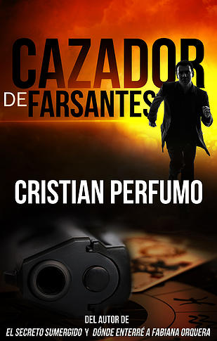
www.cristianperfumo.com

